Escola Municipal de Educação Básica Augustinho Marcon.
Catanduvas, abril de 2021.
Diretora: Tatiana Bittencourt Menegat.
Assessora Técnica Pedagógica: Maristela Borella Baraúna.
Assessora Técnica Administrativa: Margarete Petter Dutra.
Professoras: Alexandra Vieira dos Santos e Daniela Garbin.
Segunda professora: Edilaine Antunes Gonçalves
5º ano 01
Aluno:............................................................................................

ATIVIDADES PARA A SEMANA DE 12 A 16 DE ABRIL.

AS ATIVIDADES DEVEM SER RESOLVIDAS NO LIVRO APRENDE BRASIL E LEVADO NOVAMENTE À ESCOLA PARA SER CORRIGIDO, E AS QUE FOREM SOLICITADAS PARA SEREM FEITAS NO CADERNO DEVERÁ LEVAR O CADERNO TAMBÉM, NA DATA SOLICITADA SEXTA-FEIRA DIA
16-04-2021.

DISCIPLINA DE MATEMÁTICA

Olá Gabriel, com materiais reciclados você irá confeccionar um ábaco.

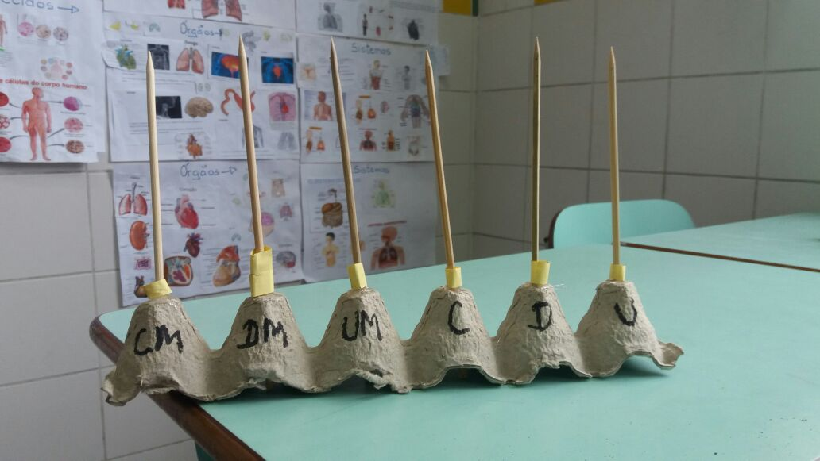

Observe o modelo acima e confeccione o seu, use a criatividade! LEVE PARA A ESCOLA PARA SER AVALIADO.

(PESQUISE NA INTERNET ALGUNS MODELOS DE ÁBACO)

Assista o vídeo sobre Como representar um número no ábaco.
Link: https://www.youtube.com/watch?v=w-apDDWoSYE

- Classes e ordens
- No livro APRENDE BRASIL páginas 3, 4, 5, 6, 7 e 8 fazer a leitura e responder as atividades no livro.

LÍNGUA PORTUGUESA – 12/04 a 16/04

Coloque a data no caderno, copie as perguntas e responda.

- Roda de conversa:

-Você sabe quem é a boneca Emília?
- De onde você ouviu falar da boneca Emília?
-Você sabe o que é gramática? Justifique
- Você sabia que Emília foi dar um passeio no país da Gramática?
- Imagine que ela é toda questionadora. O que será que ela aprontou lá?
-Vamos saber o que aconteceu, vamos ler o texto?

- Assista o vídeo: https://www.youtube.com/watch?v=JEHLL4mhcmc

- Copie as informações abaixo no caderno com atenção:

Sílaba é um ou mais fonemas pronunciados em uma só voz, toda sílaba tem como base uma vogal.
A classificação das sílabas pode variar quanto ao número de sílabas, ou quanto a posição da sílaba tônica.
Quanto à quantidade de sílabas:
- monossílabos: tem somente uma sílaba (um, cor, sol);
- dissílabos: tem duas sílabas (ca-sa, cha-ve, ór-gão, pi-pa);
- trissílabos: tem três sílabas (ca-der-no, ca-ne-ta, cin-zei-ro)
- polissílabos: tem mais de três sílabas (ma-ra-cu-já, in-fe-liz-men-te).

Quanto à localização da sílaba tônica:
Sílaba tônica é a pronunciada com mais intensidade, nem sempre a sílaba tônica leva um acento gráfico. De acordo com a localização da sílaba tônica podemos classificar as palavras como: – oxítonas: quando a sílaba tônica é a última da palavra.
ma-ra-cu-já, ca-fé, re-com-por

- paroxítonas: quando a sílaba tônica é a penúltima da palavra. ca-dei-ra, ca-rá-ter, me-sa

- proparoxítonas: quando a sílaba tônica é a antepenúltima da palavra.
sí-la-ba, me-ta-fí-si-ca, lâm-pa-da

Complete a trilha ortográfica! Depois, reescreva as palavras no caderno, separe as sílabas e classifique quanto à quantidade de sílabas e sílaba tônica:
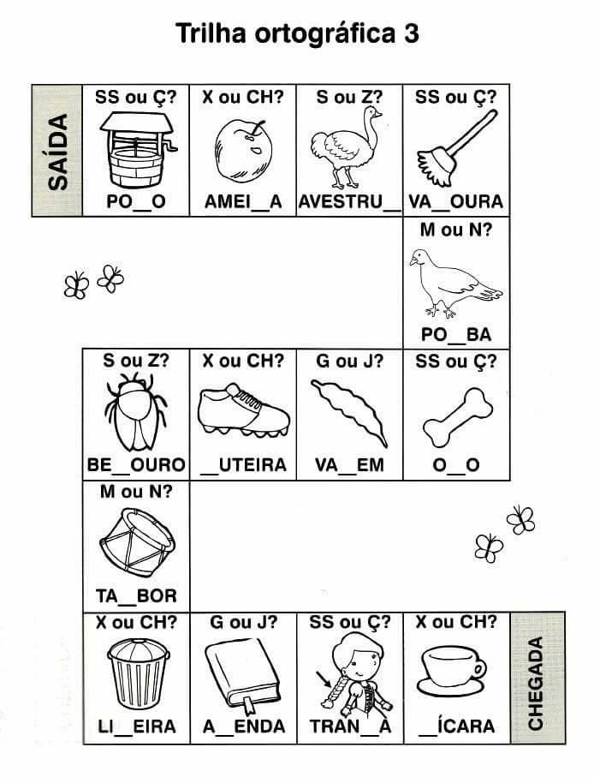

BOM ESTUDO!

